Департамент образования Томской области
Областное государственное бюджетное профессиональное
образовательное учреждение
«ТОМСКИЙ ИНДУСТРИАЛЬНЫЙ ТЕХНИКУМ»
(ОГБПОУ «ТОМИНТЕХ»)

ПМ.02 ОРГАНИЗАЦИЯ СЕТЕВОГО АДМИНИСТРИРОВАНИЯ ОПЕРАЦИОННЫХ СИСТЕМ И ПМ.05 ОБСЛУЖИВАНИЕ СЕТЕВОЙ ИНФРАСТРУКТУРЫ
ОТЧЕТ О ВЫПОЛНЕНИИ ПРОГРАММЫ УЧЕБНОЙ И ПРОИЗВОДСТВЕННОЙ ПРАКТИКИ
Специальность: 09.02.06 Сетевое и системное администрирование

Выполнил:
студент группы № 44 7
Подпись / М.С. Хмельницкая /
^{подпись} ^{И.О. Фамилия}
«1 11» февраляя я 202 66 г.
Проверил:
Руководитель практики
Подпись / М.С. Хмельницкая /
^{подпись} ^{И.О. Фамилия}
«1 11» февраляя я 202 66 г.
Руководитель практики от
профильной организации
ннннннннннннннннннннннннн
^{наименование организации}
ннннннннннннннннннннннннн
^{должность}
Подпись / М.С. Хмельницкая /
^{подпись} ^{И.О. Фамилия}
«1 11» февраляя я 202 66 г.
М.П.

Томск 2021
СОДЕРЖАНИЕ

ВВЕДЕНИЕ
Учебная и производственная практика проходили на базе акционерного общества «Томский электротехнический завод». Выполнялись задания по профессиональным модулям ПМ.02 «Организация сетевого администрирования операционных систем» и ПМ.05 «Обслуживание сетевой инфраструктуры» в рамках специальности Сетевое и системное администрирование.
Целью прохождения практики являлось закрепление полученных теоретических знаний, получение практических навыков работы с сетевым оборудованием, программным обеспечением и администрированием локальной сети предприятия. В задачи практики входило: изучение существующей сетевой инфраструктуры, организация доступа к локальным и глобальным сетям, выполнение работ по эксплуатации, обслуживанию и администрированию сетевой информационной системы, проведение диагностики неисправностей и устранение неполадок, написание и оформление технической документации.
Перед началом практики был пройден обязательный инструктаж по технике безопасности, включающий основные положения по электробезопасности, пожарной безопасности, а также правила поведения на рабочем месте при работе с компьютером и сетевым оборудованием.

ОПРЕДЕЛЕНИЯ, ОБОЗНАЧЕНИЯ И СОКРАЩЕНИЯ
В настоящей работе применяют следующие определения, обозначения
и сокращения:
АТС – автоматическая телефонная станция
ИС – информационная система
ПО – программное обеспечение
ТЭТЗ – Томский электротехнический завод
ACL (Access Control List) – список контроля доступа
VLAN – (Virtual Local Area Network) – технология, позволяющая разделить одну физическую локальную сеть на несколько логических сегментов
VPN – (Virtual Private Network – виртуальная частная сеть) – технология, создающая безопасное, зашифрованное соединение (туннель) между вашим устройством и интернетом

1 ОТЧЕТ ПО ПРОГРАММЕ УЧЕБНОЙ ПРАКТИКИ

1.1 Модуль ПМ.02 «Организация сетевого администрирования операционных систем»

1.1.1 Администрирование сетевых операционных систем
Чтобы обеспечить доступ в интернет для сотрудников организации, им нужно заключить договор с провайдером. В таблице 1 представлен список тех провайдеров, которые предлагают решения для бизнеса и компаний с наиболее выгодными условиями.
Таблица 1 – Провайдеры Томска с услугами для юридических лиц
Провайдер | Тарифы/Услуги для юридических лиц | Контакты | Примечания
МТС Бизнес | Мобильный интернет для бизнеса: дополнительные пакеты к тарифам «Умный бизнес» 1 ГБ - 150 рублей, 3 ГБ - 300 рублей | Личный кабинет, *111*938# | Указаны цены за дополнительные пакеты, а не за основной тариф
Энфорта (ООО «Престиж-Интернет») | Широкий спектр для бизнеса: скоростной интернет, телефония, видеонаблюдение, объединение офисов, виртуальная АТС (автоматическая телефонная станция) | Томск, ул. 79 Гвардейской Дивизии, 6  Тел: +7 (3822) 283528  Email: info@tms.enforta.com | Позиционируют себя как провайдера для бизнеса
Авантел | Корпоративный провайдер: облачная АТС, Wi-Fi, IP-видеонаблюдение, объединение офисов, обслуживание юридических лиц | Томск, пр. Кирова, 51а стр.5, оф.400  Тел: +7 (3822) 900070  Email: tomsk@avantel.ru | Один из ведущих корпоративных провайдеров города
Ростелеком | Комплексные цифровые сервисы для бизнеса: интернет, VPN, IP-телефония, видеоконференцсвязь, виртуальная АТС, облачные решения, информационная безопасность | Информация на официальном сайте или по телефону поддержки | Крупный оператор с широким портфелем услуг для предприятий
Ключ телеком | Специализация: интернет и телефон для предприятий. Стоимость услуг - от 190 рублей в месяц. | Томск, ул. Розы Люксембург, 4в  Тел: +7 (3822) 78-90-89  Email: office@keytele.com | Прямое указание на услуги для предприятий
В списке представлены как крупные компании, предлагающие услуги для физических и юридических лиц («Ростелеком», «МТС Бизнес»), так и специализированные корпоративные провайдеры («Энфорта», «Авантел» и «Ключ телеком»). Большинство компаний предлагают комплексные цифровые решения для компаний, включая не только интернет и телефонию (виртуальные АТС), но и видеонаблюдение, VPN и облачные сервисы.
В организации АО «Томский электротехнический завод» (ТЭТЗ) заключен индивидуальный договоры с двумя провайдерами: «Ростелеком» и «Авантел». Они обеспечивают высокую отказоустойчивость, гибкость и резервирование каналов связи, комплексную безопасность и мониторинг. Также за организацией закрепляется выделенный аккаунт-менеджер и отдельная линия технической поддержки. Все вопросы решаются по прямому звонку, а не через общие call-центры.
Организация доступа к локальной и глобальной сети осуществляется следующим образом. На границе локальной сети находится межсетевой экран нового поколения, который сочетает в себе функции защиты, веб-фильтрации и маршрутизации. Протоколы динамической маршрутизации не используются, все маршруты прописаны вручную (статическая маршрутизация).
К межсетевому экрану подключены два коммутатора, выполняющий две функции: для уровня распределения – агрегация трафика от коммутаторов доступа (в кабинетах), для уровня ядра – обеспечение связи между собой (стек) и передача трафика к межсетевому экрану. Коммутаторы в кабинетах и на этажах находятся в специальных шкафах и объединены в стеки по подсетям. Они соединяются с ядром с помощью оптоволокна. Конечные устройства – компьютеры, телефоны, принтеры – подключаются витой парой. Доступ в локальную сеть обеспечивается через VLAN. В организации выделено 8 подстетей: управление (Management), администрация, бухгалтерия и финансы, ИТ-отдел, IP-телефония (Voice), серверная, производственное оборудование, видеонаблюдение.
Кабели организованы в кабельные каналы и покрыты гофрированной трубой только в коридорах и расположены высоко у потолков, в кабинеты они проходят через стены. Для подключения конечных устройств (компьютеры, принтеры) используется витая пара, для соединения коммутаторов с межсетевым экраном и с коммутаторами из других зданий проложено оптоволокно.

1.1.2 Программное обеспечение компьютерных сетей
Основными элементами обеспечения безопасности при подключении к Интернет средствам и операционной системы являются антивирус Kaspersky и межсетевой экран нового поколения NGFW (Next-Generation Firewall) «Континент 4».
Для защиты рабочих мест и используется Kaspersky Endpoint Security для Windows (рисунок 1). Данная программа обеспечивает многоуровневую защиту от вредоносного ПО и сетевых атак.
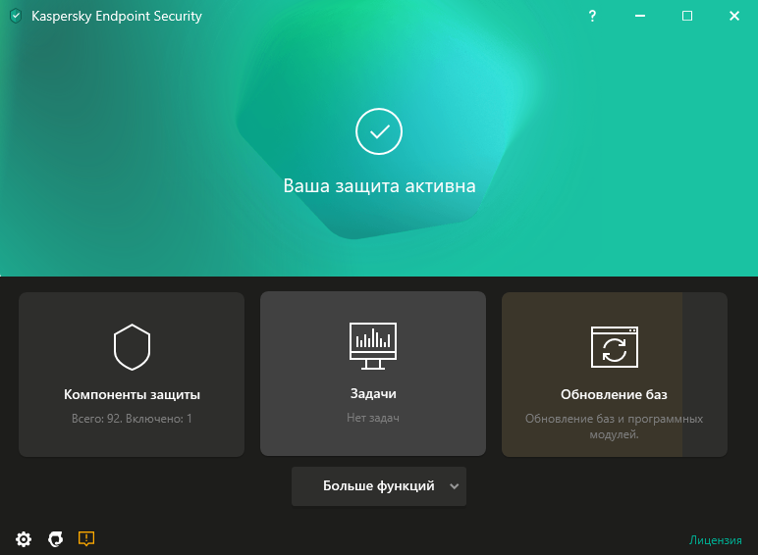
Рисунок 1 – Интерфейс Kaspersky Endpoint Security
Для защиты всей сети используется межсетевой экран «Континент 4» от компании «Код безопасности». Он объединяет функции классических маршрутизаторов и межсетевых экранов: поддерживает статическую и динамическую маршрутизацию, параллельно с этим проверяет каждый пакет данных. Он не просто пересылает трафик, а анализирует его на наличие угроз, фильтрует по протоколам и приложениям. Устройство контролирует подключение локальной сети завода к интернету, блокируя потенциально опасные соединения и сканирование портов.
Ipc50m-cm-spiy(sp1y/sply)
Випнет Координатор
https://university.tssolution.ru/kontinent-4-getting-started/vvedenie
https://www.anti-malware.ru/reviews/Kontinent-417

1.1.3 Организация администрирования компьютерных систем
cloudengine s5735 l48t4x a1 коммутаторы которые на заводе
- 48 медных портов доступа

- 4 оптических порта 10 Гб SFP+

- Емкость коммутации 176 Гбит/сек

- Скорость пересылки пакетов - 132 млн. пакетов/сек.

- Технология интеллектуального стекирования iStack
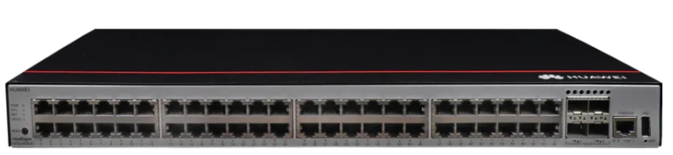
Рисунок – Коммутатор Huawei S5735-L48T4X-A1

На коммутаторе Quidway S2700 была выполнена настройка VLAN. Для создания подсети просто указывается ID (уникальный идентификатор) и затем описание. Выполнение на рисунке .
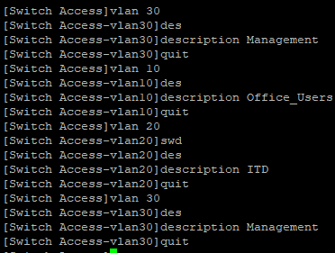
Рисунок – Создание VLAN
Далее на определенные интерфейсы распределяются созданные подсети.
Можно сделать это по одному интерфейсу (рисунок ) или сразу на группу (рисунки ). Порты 1-16 назначены как access.
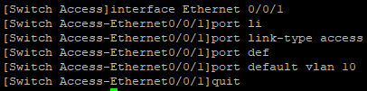
Рисунок – Настройка порта для VLAN 10
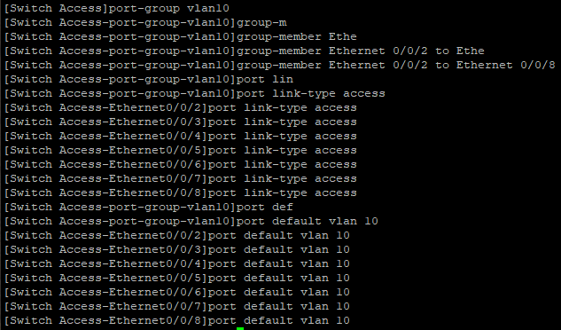
Рисунок – Настройка группы портов для VLAN 10
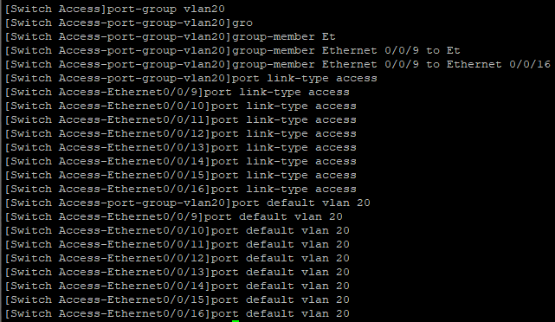
Рисунок – Настройка группы портов для VLAN 10
Также настраивается trunk-порт (рисунок ).
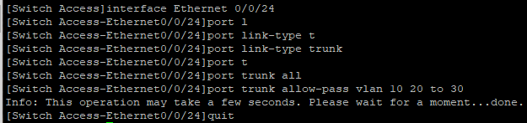
Рисунок – Настройка trunk-порта
Команда display vlan покажет все выполненные настройки (рисунок ).
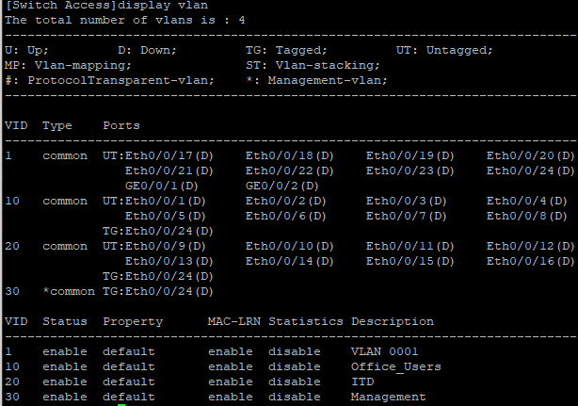
Рисунок – Выполненные настройки VLAN
Была составлена техническая документация по подключению и базовой настройке коммутатора Huawei Quidway S2700 Series. Она представлена в приложении А.

1.2 Модуль ПМ.05 «Обслуживание сетевой инфраструктуры»

1.2.1 Эксплуатация и модернизация сетевой инфраструктуры
Была создана локальная учетная запись пользователя с помощью элемента управления «Локальные пользователи и группы» в настройках управления компьютером. Для этого были собраны определенные персональные данные у пользователя. В папке «Пользователи» на любом свободном месте нажать правую кнопку мыши и выбрать «новый пользователь» (рисунок), затем ввести необходимые данные и задать настройки (рисунок).
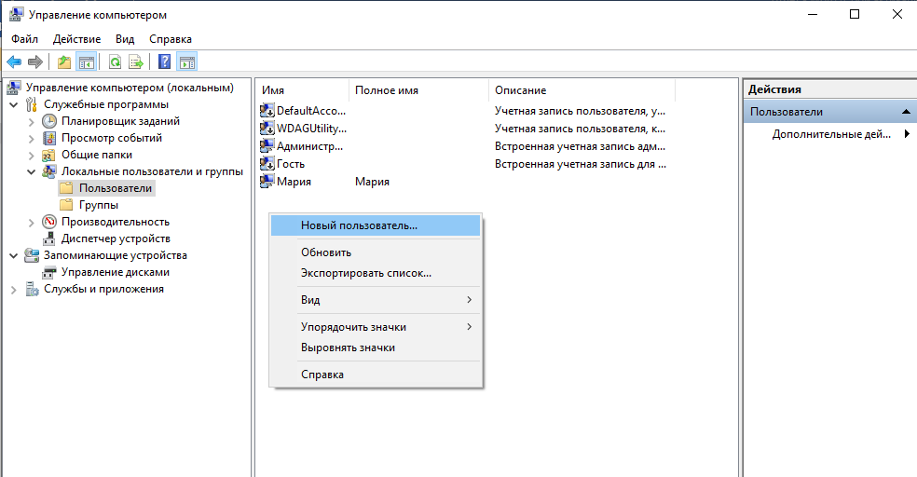
Рисунок – Локальные пользователи и группы
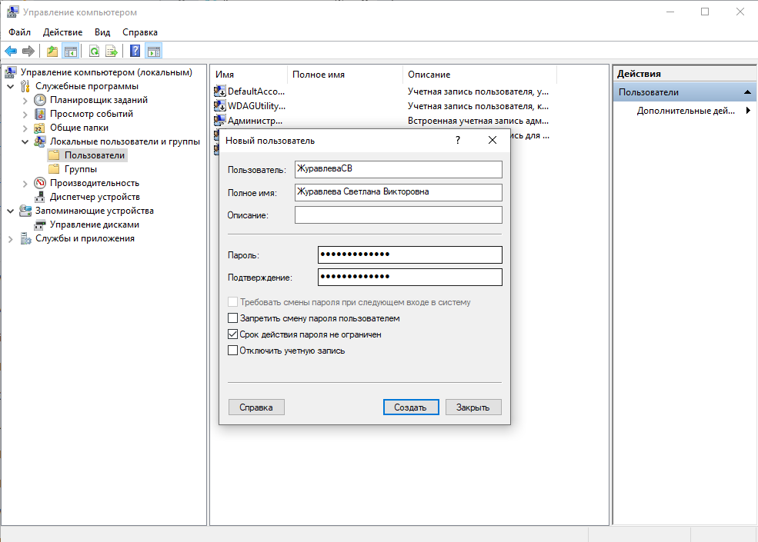
Рисунок – Создание пользователя
После создания пользователя можно под этой учетной запись и приступать к работе. Необходимо также сообщить пользователю, для которого создавалась учетная запись, о том, что он сам следит за сохранностью и периодичностью смены пароля с момента выдачи первоначального пароля администратором сети.

1.2.2 Обеспечение безопасности сетевой инфраструктуры
Была выполнена диагностика оперативной памяти у двух компьютеров с помощью программы Memtest86+. Она выполняет комплексную проверку с помощью различных тестов. Длительность работы программы до 8 часов (до 10 циклов). Нужно скачать программу с официально сайта (рисунок ), создать загрузочный USB-накопитель (рисунок ), загрузиться с него в BIOS/UEFI (рисунок ) и запустить автоматический тест.
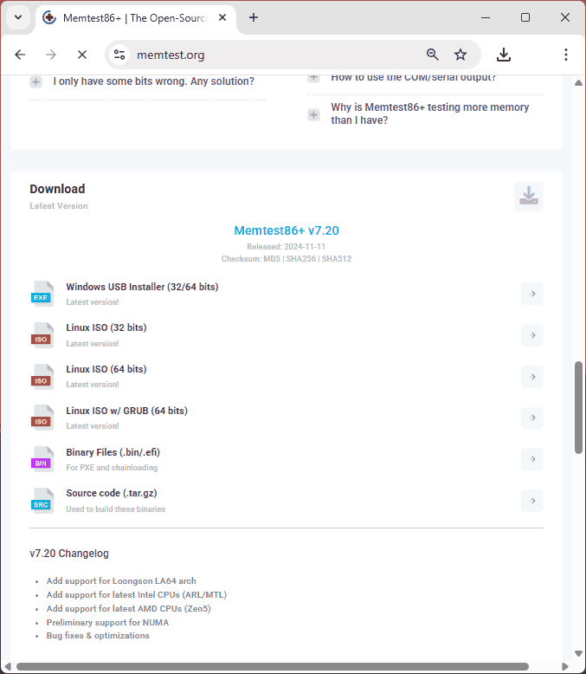
Рисунок – Установка программы Memtest86+
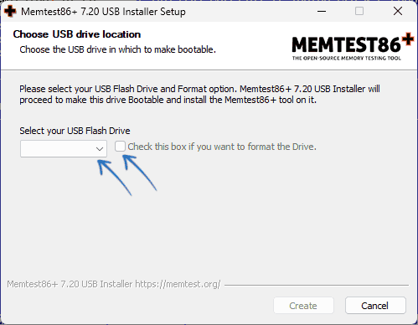
Рисунок – Создание USB-накопителя
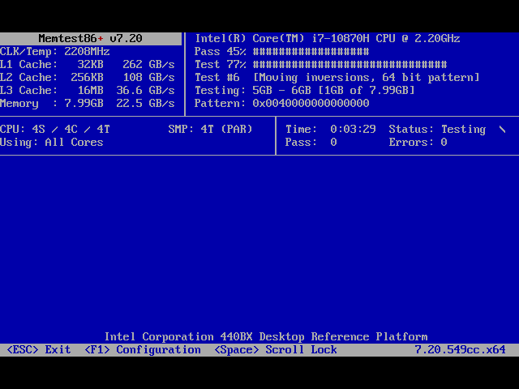
Рисунок – Выполнение диагностики
При проверке оперативной памяти компьютеров не было обнаружено ошибок.
Была проведена диагностика жесткого диска с помощью программы HDDScan. Она позволяет исследовать любые виды накопителей, не требует установки и запускается сразу после скачивания. При запуске можно выбрать несколько вариантов проверки:
- режим Verify считывает блок данных во внутренний буфер и проверяет их целостность, передача данных через интерфейс не происходит;
- режим Read считывает данные во внутренний буфер, после чего данные передаются через интерфейс и сохраняются во временном буфере программы;
- режим Erase подготавливает блок данных заполненных специальным паттерном с номером сектора и передает данные накопителю, накопитель записывает полученный блок (информация в блоке безвозвратно теряется);
- режим Butterfly Read аналогично тестированию в режиме Read, но разница заключается в порядке тестирования блоков, они обрабатываются парами.
На рисунке представлены данные о диске и главный экран программы.
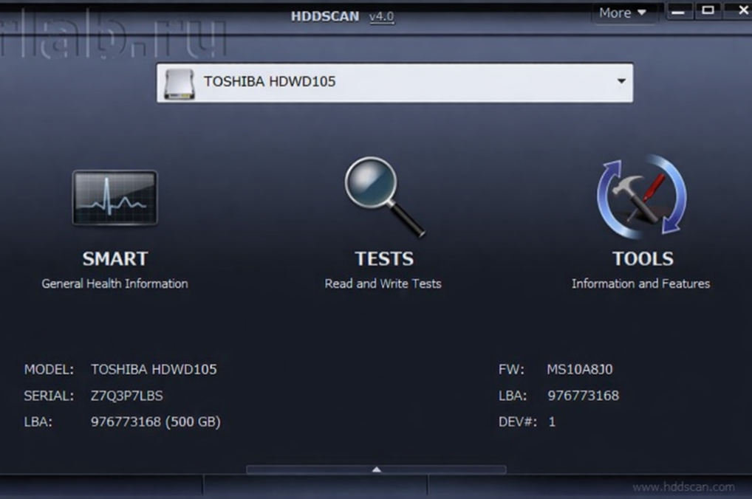
Рисунок – Главный экран программы
Во время теста можно увидеть карту с секторами жесткого диска, которые исследуются в данный момент (рисунок ). Каждый участок показан определенным цветом в зависимости от скорости чтения.
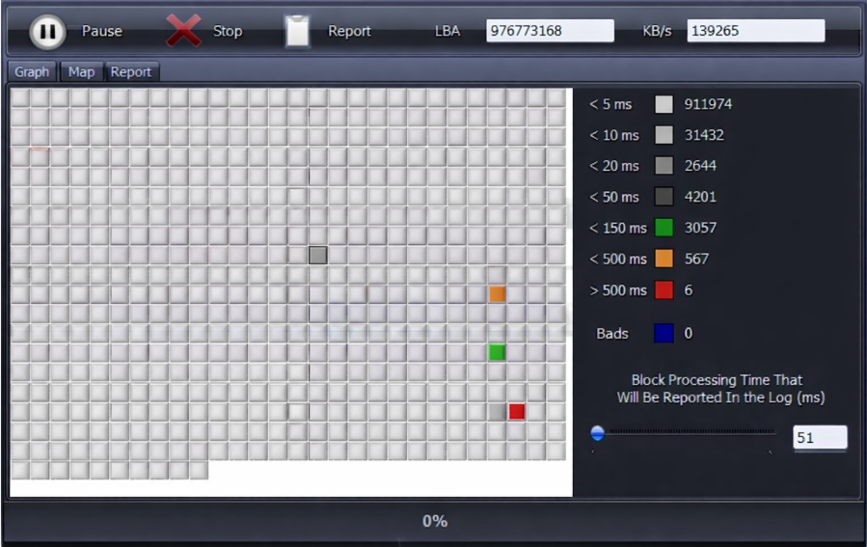
Рисунок – Карта секторов
На рисунке показан результат проверки. Каждый из цветов означает количество секторов, которые читались с определенной скоростью:
- меньше 5 миллисекунд (мс): 911 974 (основная масса блоков);
- меньше 10 мс: 31 432;
- меньше 20 мс: 2 644;
- меньше 50 мс: 4 201 – замедления;
- меньше 150 мс: 3 057 – медленные участки;
- меньше 500 мс: 567 – тормозящие сектора;
- больше 500 мс: 6 – очень медленные;
- Bads: 0 – битых секторов нет.
Вывод: диск ещё рабочий, но уже не в идеальном состоянии. Нет битых секторов, но есть много медленных блоков (150–500 мс). Есть даже очень медленные (>500 мс) – это признак деградации поверхности или головок. Диск может работать нормально, но: иногда будут зависания, возможны просадки скорости.
Рекомендации: срочно сделать резервное копирование важных данных, использовать диск не для системы и важной информации, можно как временное хранилище, по возможности заменить диск.
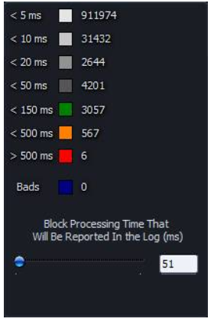
Рисунок – Результат проверки
При выполнении задач было использовано различное активное и пассивное оборудование: компьютер, патч-корды, розетки, коммутатор, межсетевой экран.

2 ОТЧЕТ ПО ПРОГРАММЕ ПРОИЗВОДСТВЕННОЙ ПРАКТИКИ

2.1 Модуль ПМ.02 «Организация сетевого администрирования операционных систем»

2.1.1 Настройка сетевой информационной системы
Сюда про настройку МЭ который check point
Check point 1470 l-72 про настройку его можно в производственной если получится
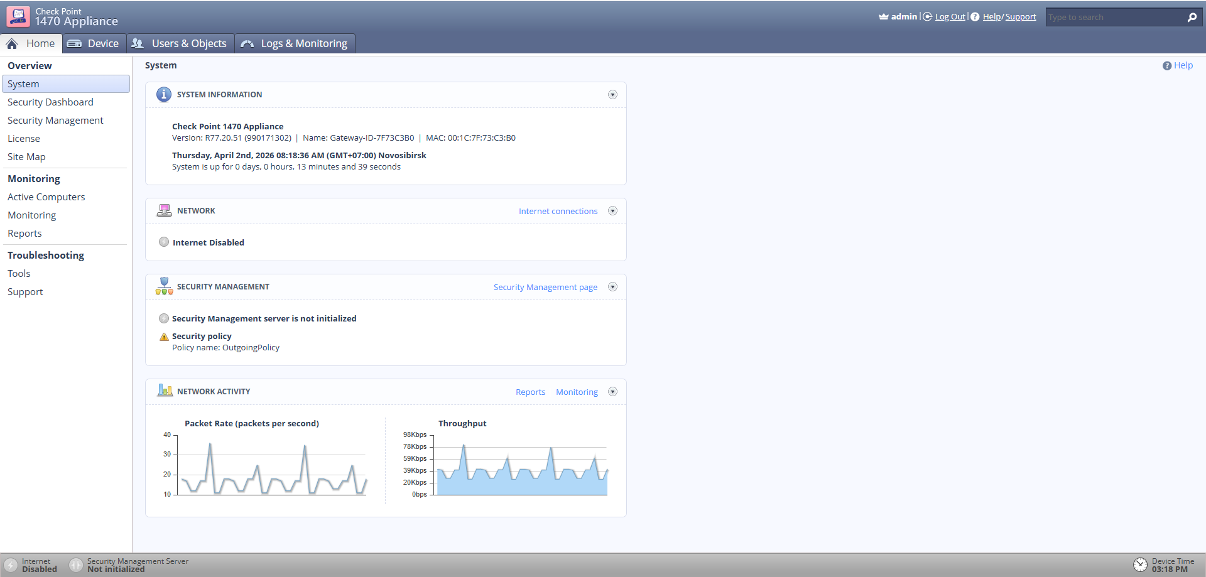
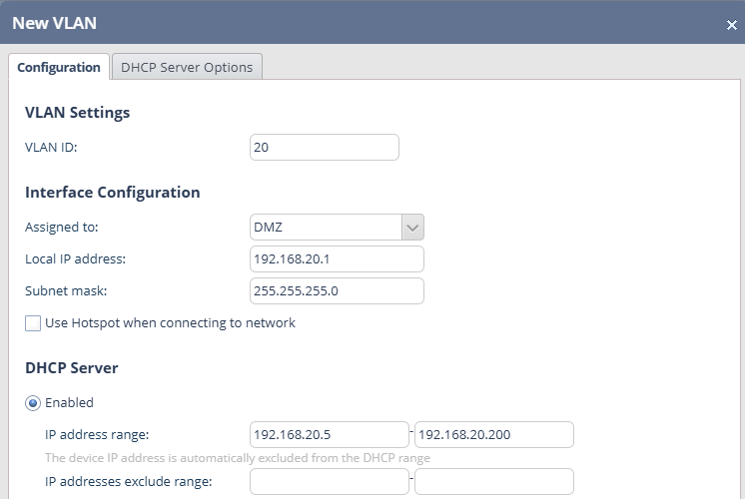
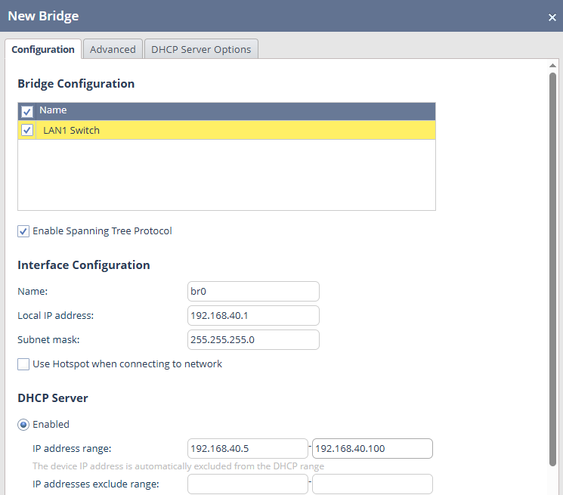
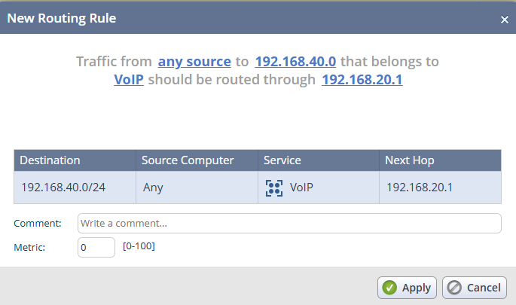
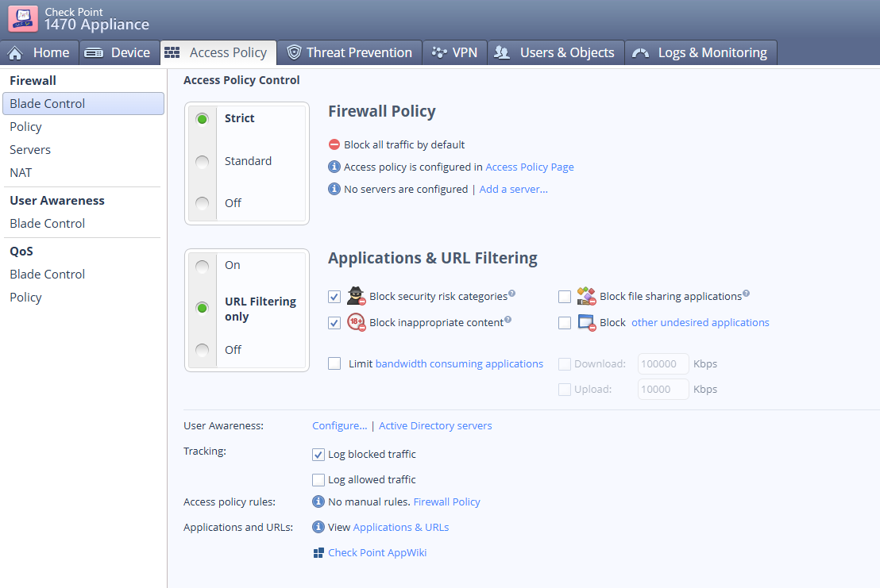
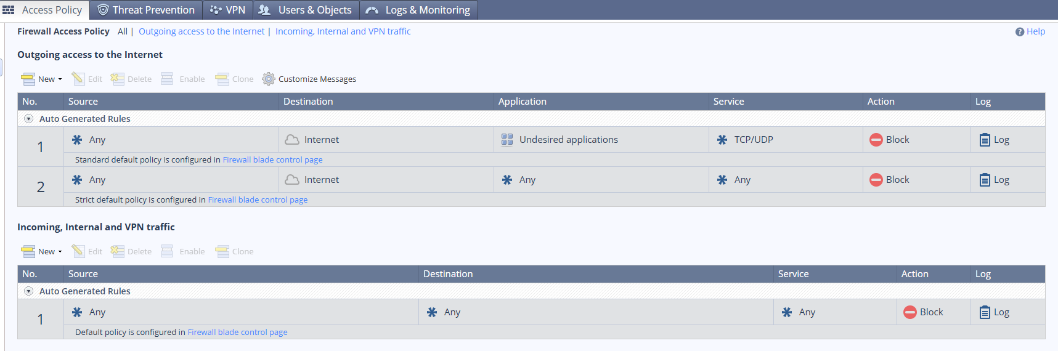
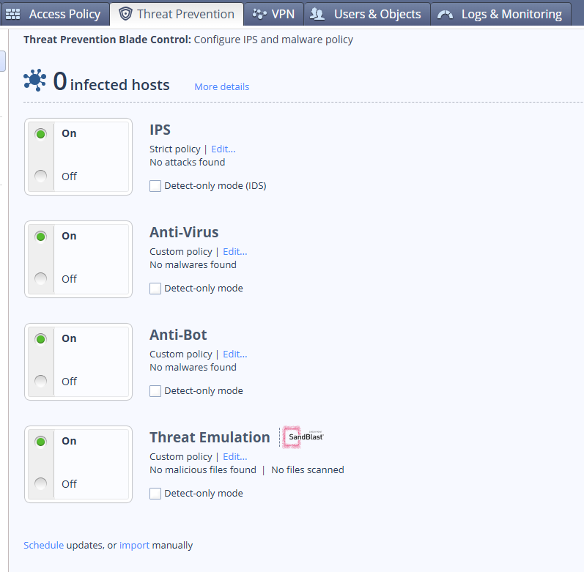
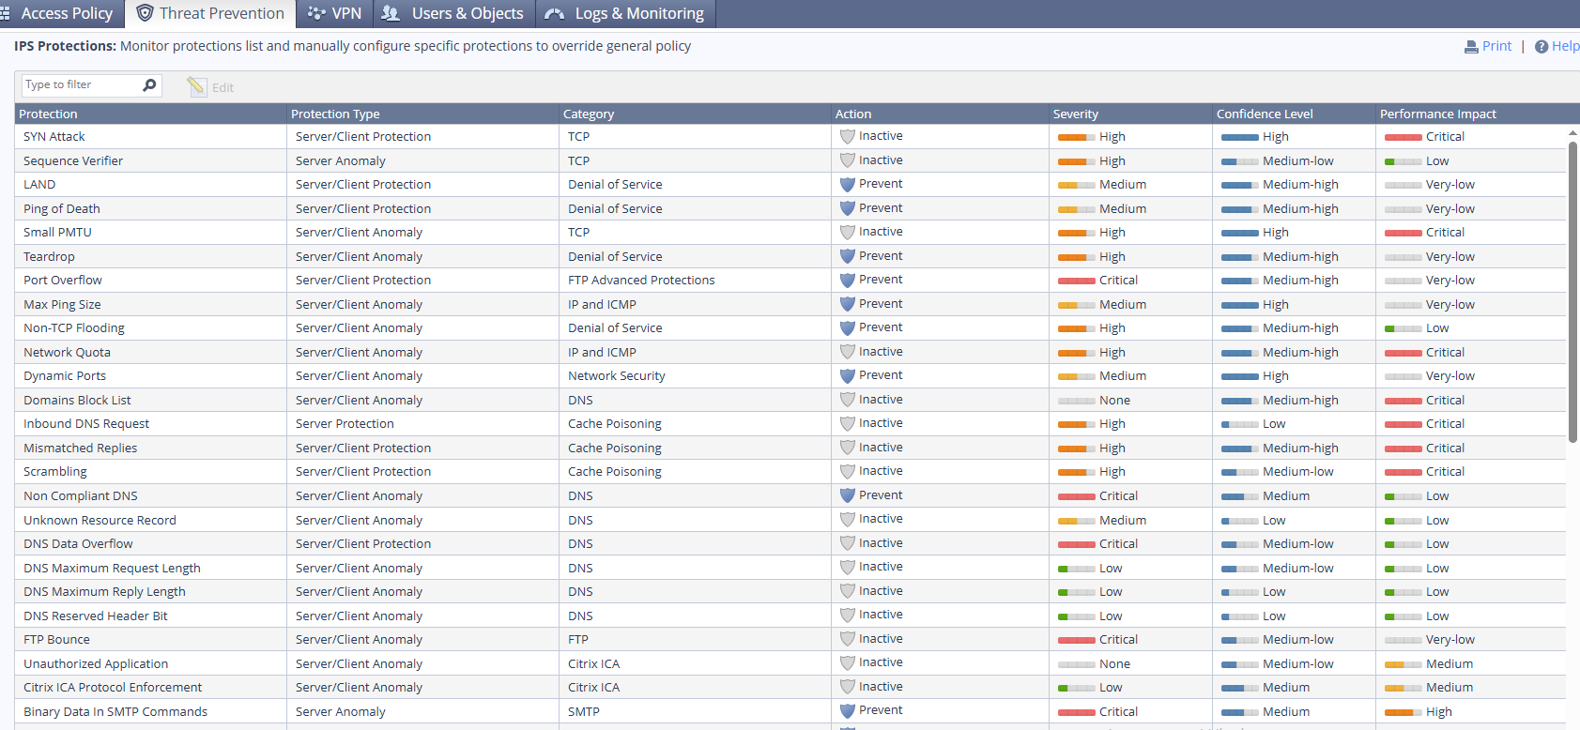

2.1.2 Эксплуатация, обслуживание и администрирование сетевой информационной системы
Сюда про настройку коммутатора

2.1.3 Устранение неполадок сетевой ИС
ааааааааа

2.2 Обслуживание сетевой инфраструктуры

2.2.1 Объекты сетевой инфраструктуры
Обслуживание и и администрирование объектов сетевой инфраструктуры

2.2.2 Работоспособность объектов сетевой инфраструктуры
восстановление работоспособности и резервное копирование
2.2.3 Программное обеспечение объектов сетевой инфраструктуры
ззззззззззззззззззззззз
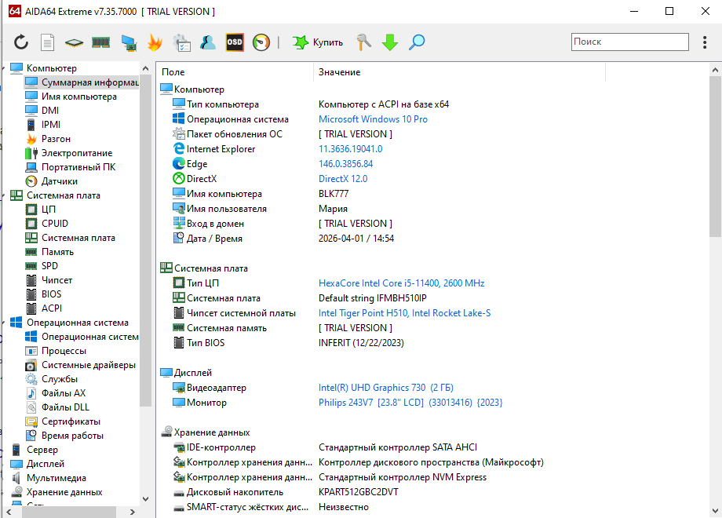

ПРИЛОЖЕНИЕ А
Техническое руководство. Базовая настройка коммутатора Huawei Quidway S2700
1 Подключение к устройству
Для выполнения первоначальной настройки коммутатора необходимо подключиться к нему через консольный порт (Console Port). Нужно подключить консольный кабель (RS-232) к коммутатору и последовательному порту управляющего компьютера (или использовать USB-адаптер). Запустить терминальную программу (например, PuTTY, SecureCRT или HyperTerminal). Настроить параметры подключения (рисунок А.1):
- скорость (speed): 9600;
- порт (serial line): COM1 или COM3;
- тип соединения (connection type): serial;
- подключение по telnet.
После подключения нажать Enter для активации командной строки.
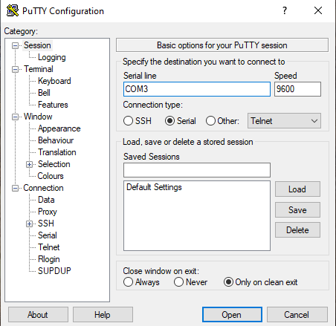
Рисунок А.1 – Вход по консольному кабелю в программе PuTTY
Если до входа коммутатор уже был сброшен, то при входе понадобится ввести новый пароль, затем подтвердить.

2 Сброс до заводских настроек (если известен пароль)
Если известен пароль и есть необходимость сбросить конфигурацию коммутатора, можно воспользоваться следующей командой:
1 | <Quidway> reset saved-configuration
2 | The action will delete the saved configuration in the device.
3 | The configuration will be erased to reconfigure. Continue? [Y/N]:y
4 | Info: Succeeded in clearing the configuration in the device.
Эта команда удаляет файл настроек из памяти. Также выполнение представлено на рисунке А.2.
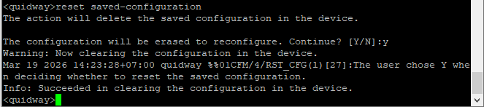
Рисунок А.2 – Удаление файла настроек
После необходимо выполнить перезагрузку. На вопрос «сохранить ли текущие настройки» нужно ответить N (нет), иначе старая конфигурация снова будет сохранена. Ниже представлен вывод команды:
1 | <Quidway> reboot
2 | Info: The system is now comparing the configuration, please wait.
3 | Warning: All the configuration will be saved to the next startup configuration. Continue? [Y/N]:n
4 | System will reboot! Continue? [Y/N]:y
5 | <Quidway> reboot
Выполнение представлено на рисунке А.3.
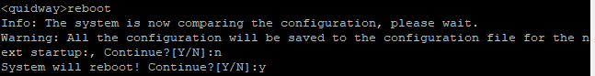
Рисунок А.3 – Перезагрузка коммутатора
После сброса конфигурации потребуется придумать новый пароль. Пример выполнения на рисунке А.4.
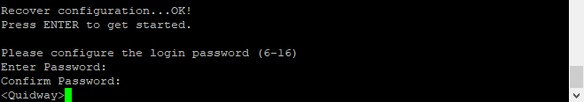
Рисунок А.4 – Вход после сброса настроек

3 Сброс пароля подключения по консоли
Если не известен пароль, можно сбросить его через сервисное меню BOOTROM. Для этого нужно также подключиться по консоли, затем перезагрузить устройство – выключить и снова включить питание коммутатора. Затем, когда на экране появится надпись Press Ctrl+B to enter BOOTROM menu, быстро нажать Ctrl+B (рисунок А.5).
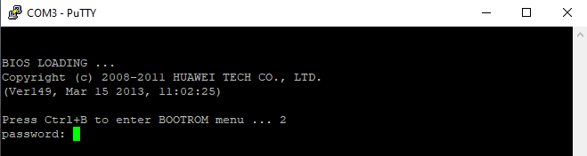
Рисунок А.5 – Вход в сервисное меню
Далее в меню выбрать пункт 7. Clear password for console user (очистить пароль для пользователя консоли) и нажать Y (рисунок А.6).
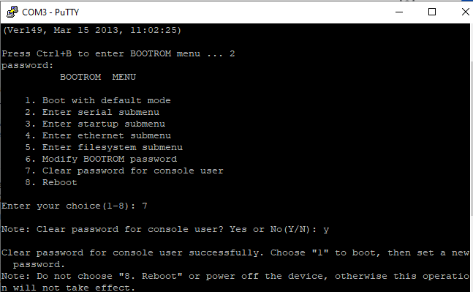
Рисунок А.6 – Выбор пункта 7
После необходимо выбрать пункт 1. Boot with default mode, чтобы перезагрузить коммутатор (рисунок А.7)
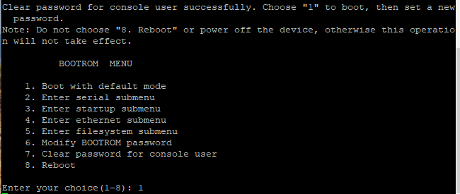
Рисунок А.7 – Выбор пункта 8
Далее после перезагрузки компьютера нужно ввести новый пароль (рисунок А.8).
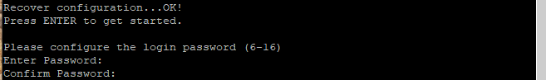
Рисунок А.8 – Ввод нового пароля
4 Базовые настройки коммутатора
Для настройки имени выполнить следующую команду:
1 | <Quidway> system-view
2 | [Quidway] sysname <NAME>
3 | [<NAME>]
Здесь <NAME> это имя устройства. Команда выполняется в режиме конфигурации. На рисунке А.9 представлен пример выполнения.
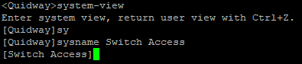
Рисунок А.9 – Настройка имени коммутатора
Для настройки времени и часового пояса выполнить команды ниже:
1 | <Quidway> clock datetime <время и дата>
2 | <Quidway> clock timezone <часовой пояс>
3 | <Quidway> display clock
В скобках указано то, что нужно заменить необходимыми данными. Команда display clock покажет примененную настройку. Пример выполнения на рисунке А.10.
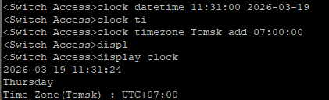
Рисунок А.10 – Настройка времени

